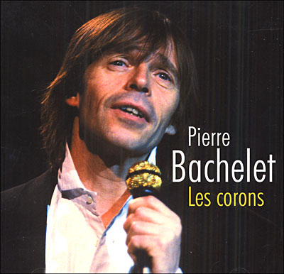
Au nord, c'était les corons
La terre, c'était le charbon
Le ciel, c’était l'horizon
Les hommes, des mineurs de fond

Nos fenêtres donnaient sur des fenêtres semblables
Et la pluie mouillait mon cartable
Mais mon père en rentrant avait les yeux si bleus
Que je croyais voir le ciel bleu
J'apprenais mes leçons la joue contre son bras
Je crois qu'il était fier de moi
Il était généreux comme ceux du pays
Et je lui dois ce que je suis

Au nord c'était les corons
La terre c'était le charbon
Le ciel c'était l'horizon
Les hommes de mineurs de fond

Et c'était mon enfance et elle était heureuse
Dans la buée des lessiveuses
Et j'avais les terrils à défaut de montagne
D'en haut je voyais la campagne
Mon père était gueule noire comme l'étaient ses parents
Ma mère avait des cheveux blancs
Ils étaient de la fosse comme on est d'un pays
Grâce à eux je sais qui je suis

Au nord c'était les corons
La terre c'était le charbon
Le ciel c'était l'horizon
Les hommes de mineurs de fond

Y avait à la mairie le jour de la kermesse
Une photo de Jean Jaurès
Et chaque verre de vin était un diamant rose
Posé sur fond de silicose
Ils parlaient de trente six et des coups de grisous
Des accidents du fond du trou
Ils aimaient leur métier comme on aime un pays
C'est avec eux que j'ai compris

Au nord c'était les corons
La terre c'était le charbon
Le ciel c'était l'horizon
Les hommes des mineurs de fond
Les Corons est une chanson de 1982 interprétée par Pierre Bachelet, hymne du bassin minier du
Nord-Pas-de-Calais.

